Image from https://neal.fun/deep-sea/optimized2-large/atlantic-salmon.png

سمك السلمون الأطلسي

Image of a European pilchard

سردين البلشار الأوروبي

Image of a Barramundi

سمكة البرمون

Image of a Blue Tang

سمكة الهيبو تانج

Image of a Clown Fish

سمكة المهرج البرتقالية

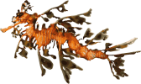

تنين البحر المورق (فايكوديورس إكيوس)

Image from https://neal.fun/deep-sea/optimized2-large/atlantic-cod.png

سمك القد الأطلسي

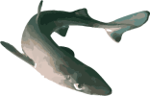

سمكة كلب البحر الشوكي

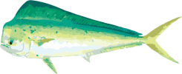

سمكة الدلفين الشائعة (ماهي ماهي)

Image of a Spotted Bass

سمكة القاروس المنقَّط

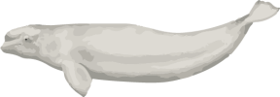

الحوت الأبيض

Image of a Great Barracuda

سمكة باراكودا كبيرة

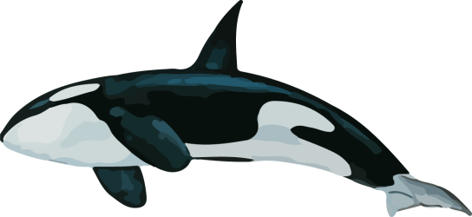

الحوت القاتل

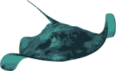

السمكة الرقيطة

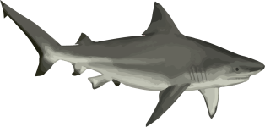

القرش الثور

Image of a Black Drum

سمكة الطبل الأسود

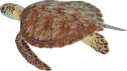

السلحفاة الخضراء البحرية

Image of a Atlantic Mackerel

سمكة الماكريل الأطلسية

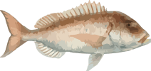

سمكة العضاض

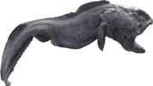

سمكة الأنقليس الذئبي

Image of a Haddock

سمكة الحدوق

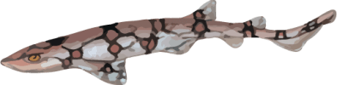

قرش قطي

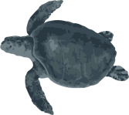

سلحفاة لجأة ردلي الزيتونية

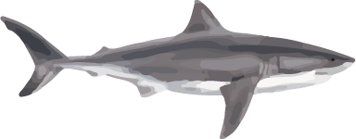

القرش الأبيض الكبير

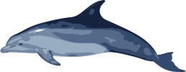

الدلافين قارورية الأنف

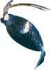

الحبار الزجاجي

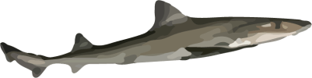

القرش الصمغي (الغائر)

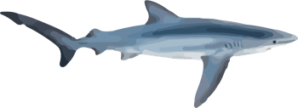

القرش الأزرق

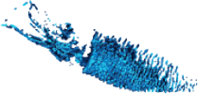

الحبار المضيء

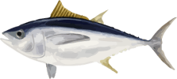

تونة كبيرة العين

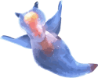

ملائكة البحر

Image of a Chinook Salmon

سلمون شينوك (السلمون الملك)

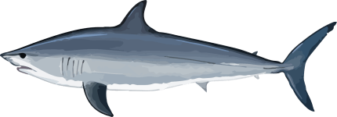

قرش ماكو

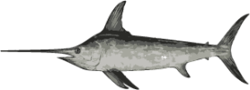

سمكة السيف

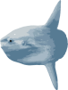

سمكة الشمس

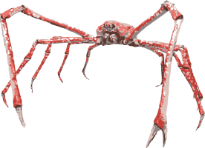

سلطعون العنكبوت الياباني

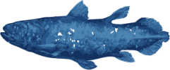

شوكيات الجوف (أسماك الكهوف الشوكية)

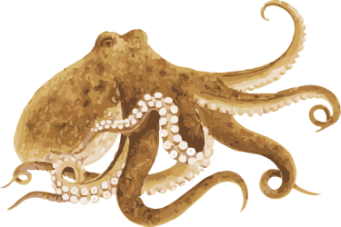

أخطبوط المحيط الهادئ العملاق

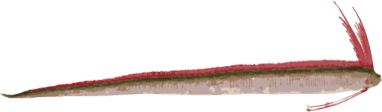

سمكة المجداف العملاق

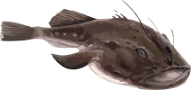

سمكة المونك فيش

Image of a Pacific Cod

سمك القد (في المحيط الهادىء)

Image of a Marrus orthocanna

ماروس أورثوكانا

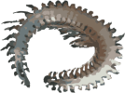

دودة فيجتورنيلا(vigtorniella)

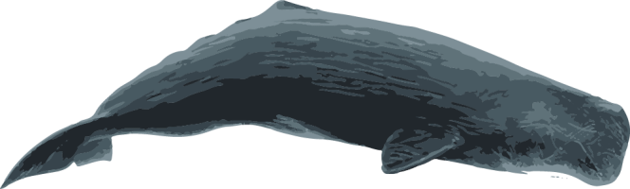

حوت العنبر

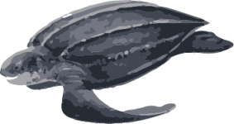

السلحفاة جلدية الظهر

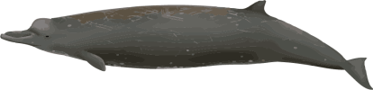

الحوت المنقاري العملاق

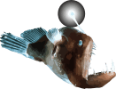

سمكة السنارة

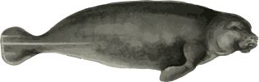

خروف البحر

Image from https://neal.fun/deep-sea/optimized2-large/striped-bass.png

القاروص المخطط

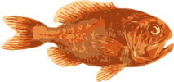

سمك الهلبوت البرتقالي

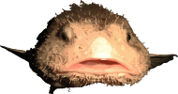

السمكة الفقاعة

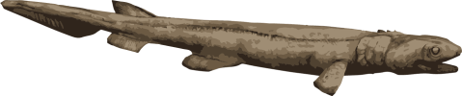

سمك القرش المزركش

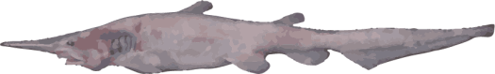

القرش العفريت

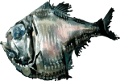

السمكة البليطة

Image of a Dragonfish

سمكة عثة البحر

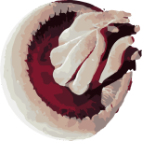

قنديل البحر الأحمر الكبير

Image of a Greenland Halibut

سمك هلبوت غرينلاند

Image of a Yeti Crab

سلطعون يتي (Yeti)

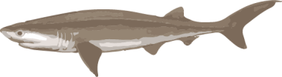

القرش سداسي الخياشيم

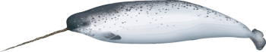

حريش البحر

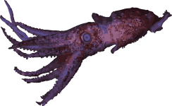

الحبار الجوهرة

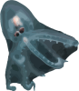

أخطبوط التلسكوب

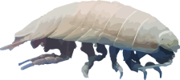

آيزوبود عملاق

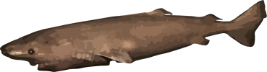

قرش غرينلاند

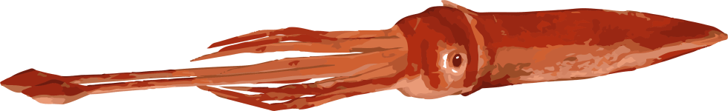

السبيدج العملاق

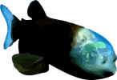

السمكة ذات الرأس الشفاف (عيون البرميل)

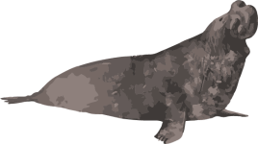

فيل البحر

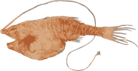

السمكة العملاقة

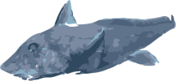

سمكة الكيميرا

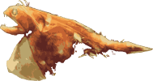

سمكة المبتلع الاسود

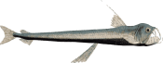

سمكة الأفعى

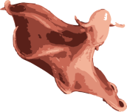

الحبار الجهنمي

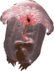

خيار البحر الشفاف

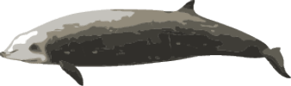

حوت كوفييه ذو المنقار



ثعبان البحر (غولبر إيل)

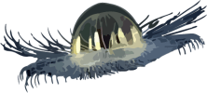

قنديل البحر (كوزميك)

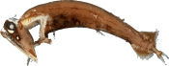

السمكة ذات الفك المرتخي

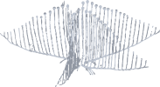

إسفنج القيثارة

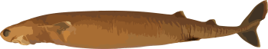

القرش السيجاري

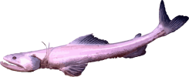

السمكة السحلية

Image of a Flabby Whalefish

سمكة الحوت المترهلة (FLABBY WHALEFISH)

Image of a Patagonian Toothfish

السمكة البتاغونية ذو أنياب

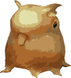

أخطبوط دامبو

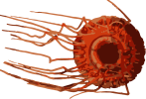

قنديل البحر (أتولا)

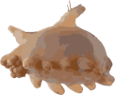

خنزير البحر

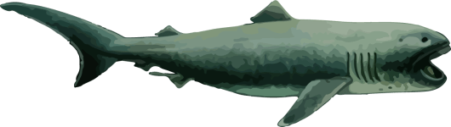

قرش عظيم الفم

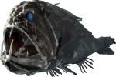

سمكة الفانج توز

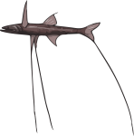

سمكة التريبود

Image of a Caridea

روبيان الكاريديا

Image of a Faceless Fish

سمكة بدون وجه

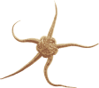

نجم البحر الهش

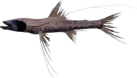

سمكة العنكبوت

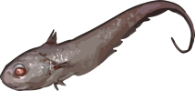

سمكة غرينادير

Image of a Chiton

الخيتون (عديدة الأصداف)

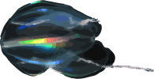

قنديل البحر المشطي

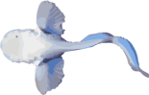

سمكة حلزون منطقة هدال

Image of a Cusk Eel

ثعبان البحر (Cusk eel)

Image of a Hadal Amphipod

مزدوجات الأرجل في منطقة هدال